通过视频通话就诊
VideoCall Patient Information Leaflet - SIMPLIFIED CHINESE

Replace this text with the name of your service

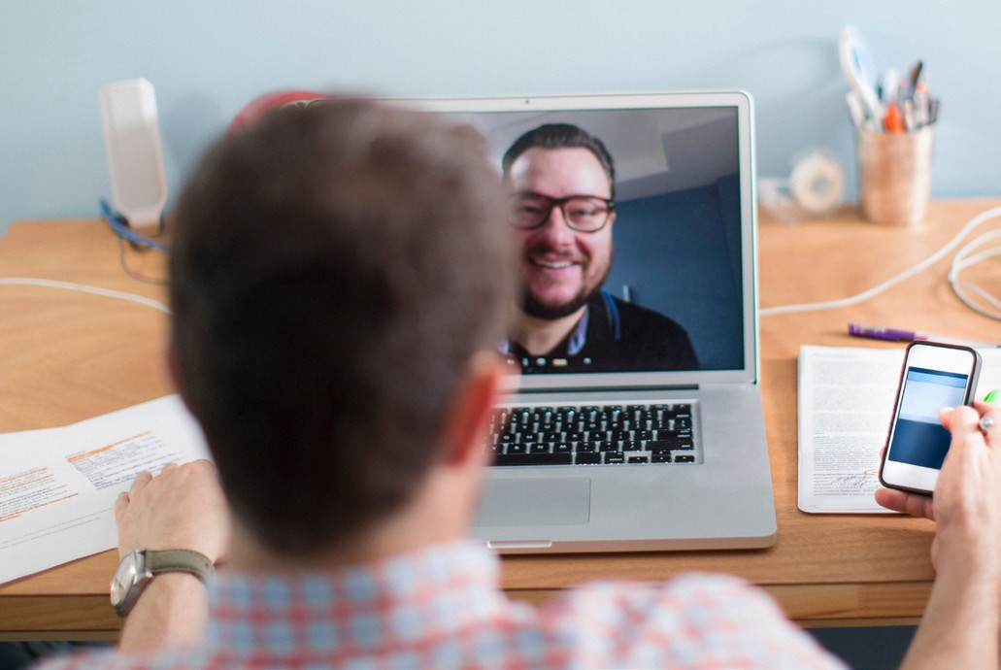

在适当情况下，您可以通过视频通话进行网上就诊
视频通话和打电话一样方便，而且还有面对面交流的额外好处。
它能帮您节省时间和金钱，让您在离家更近的地方接受照顾。

到哪里去就诊？

如要就诊：

Replace this text with the URL of your service's Waiting Area entry page
您无需出门就诊，而是进入诊所的网上候诊区。
当您抵达时，医疗机构会得到通知，您的医师会在准备好时加入通话。
您无需创建账户。
您输入的信息不会被储存下来。

视频通话需要哪些条件？

良好的互联网连接
如果您能在网上看视频（比如YouTube），您就能进行视频通话
照明良好的隐私区域，让您在就诊期间不会受到打扰

以下之一：
- Google Chrome网络浏览器（推荐）或Firefox
网络浏览器，装在台式电脑或手提电脑
（Windows或MacOS）上，或Android平板或智能手机上
- Safari网络浏览器，装在Apple台式电脑或手提电脑（MacOS）上，或iPad或iPhone上
网络摄像头、扬声器和话筒
（手提电脑或移动设备上已经自带）
查看背页上关于如何进行视频通话的详细信息。

这安全吗？
视频通话是安全的；您的隐私受到保护。您有自己的私人视频室，只有获得授权的医师才能进入。

视频通话花费多少？
视频通话是免费的（除了您的互联网流量）。但是，您仍需支付医疗就诊的常规费用（若有）。

我会使用多少互联网数据量？
等待医师加入通话期间不使用任何数据量。
与使用高清晰度观看YouTube视频相比，视频就诊的数据用量还不到一半*。
如果网速较慢，或使用性能较低的电脑、平板或智能手机，数据用量就较少。这些因素也会降低通话的总体质量。
如果有超过两人参加通话，数据用量就会增加。

智能手机和平板使用者
如有可能，连接家中或工作场所的Wi-Fi网络，以免使用您的移动数据流量。
- 20分钟通话的数据用量在移动设备上约为230 MB，在台式电脑上约为450 MB，与Skype®或Facetime®相似

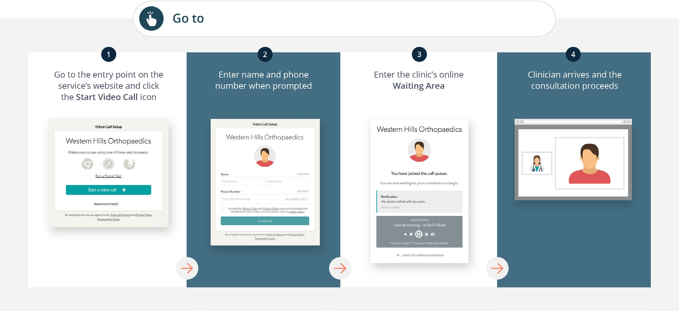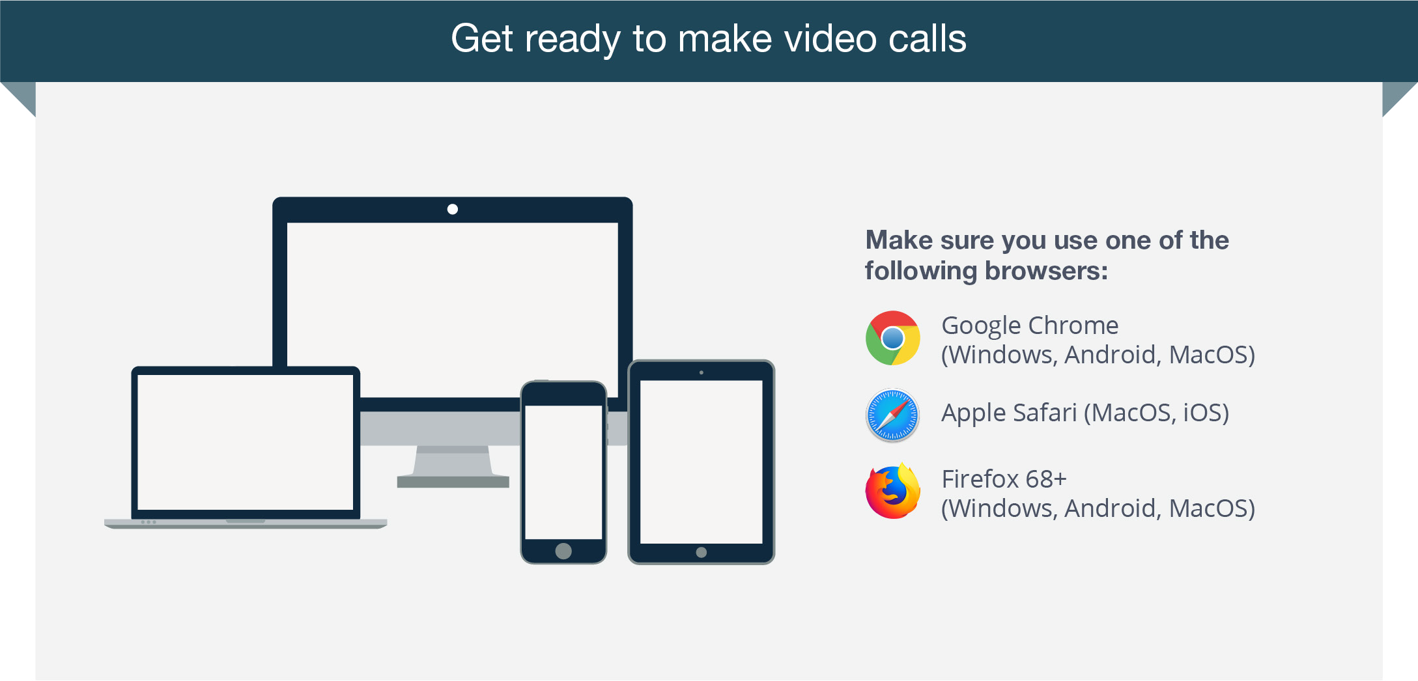
登录： Replace this text with the URL of your Waiting Area's entry page
医师到达，就诊开始
进入诊所的网上候诊区
根据提示输入姓名和电话号码
前往医疗服务机构网站的接入点，点击Start Video Call
（开始视频通话）图标
Microsoft Edge Version 79+ (Windows, MacOS) Microsoft Edge Version 44+ Android
确保您使用以下一种网络浏览器：
准备进行视频通话

如果遇到故障怎么办？
  - 访问网页： https://vcc.healthdirect.org.au/troubleshooting

更多信息

Replace this text with contact details, or other information relevant to your service.

